 | CENTRO FEDERAL DE EDUCAÇÃO TECNOLÓGICA DE MINAS GERAIS  SECRETARIA DE RELAÇÕES INTERNACIONAIS | 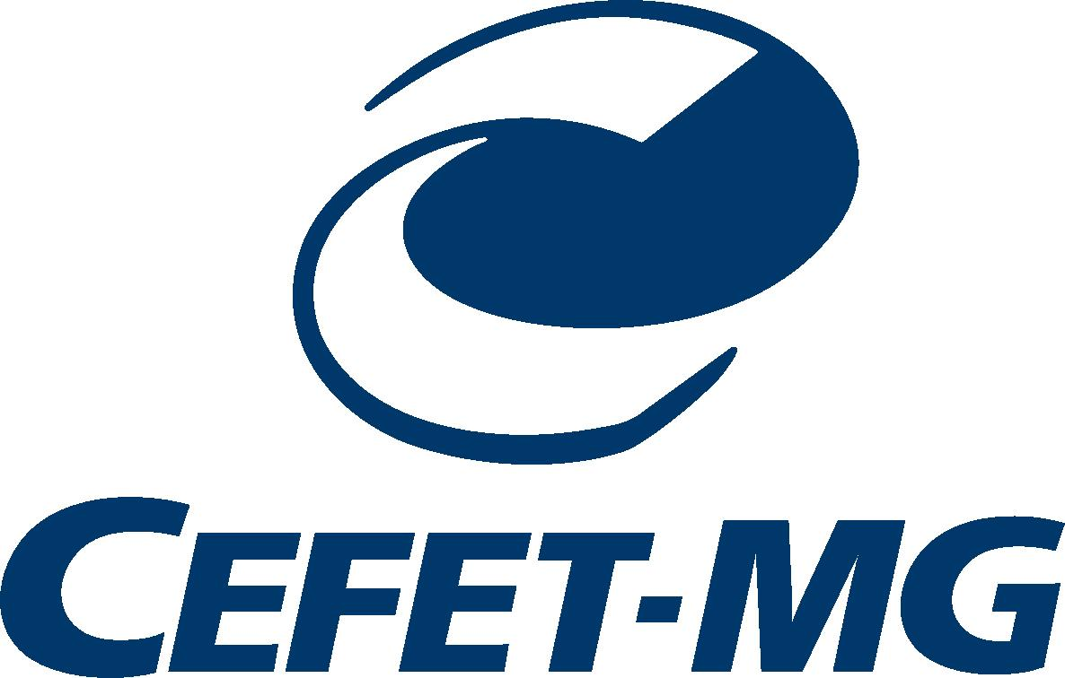
PROGRAMA DE MOBILIDADE ACADÊMICA INTERNACIONAL
PROGRAMA DE DUPLA DIPLOMAÇÃO
RELATÓRIO DE ATIVIDADES Nº ______/04
Nº do Edital do processo seletivo: SRI nº ______/__________.
I - IDENTIFICAÇÃO DO ALUNO
Nome completo:
Curso no CEFET-MG:
Instituição de destino:
País de destino:
Professor orientador no CEFET-MG:
Professor orientador na Instituição Estrangeira:
Período da mobilidade acadêmica (conforme carta de aceite):
Período deste relatório: de / até /

II – INFORMAÇÕES GERAIS SOBRE OS ESTUDOS
- Listar as disciplinas cursadas (ou em curso).
- Informar objetivos, justificativa, metodologia e referencial teórico da pesquisa.
- Detalhar as etapas já concluídas.
III – OUTRAS ATIVIDADES
Publicações, participação em seminários/congressos e outras atividades acadêmicas (anexar documentação comprobatória).

IV – AUTO-AVALIAÇÃO
Explicitar o quanto as atividades desenvolvidas estão contribuindo (ou contribuíram) para a execução do plano de estudos traçado.

V –AVALIAÇÃO DO DESEMPENHO DO ALUNO – FEITA PELO ORIENTADOR (CEFET-MG)
Avaliando as atividades do aluno, classifico o seu desempenho como:
( ) Ótimo ( ) Muito Bom ( ) Bom ( ) Insuficiente
Justificativa para a classificação:

Cidade:
Data:
Assinatura do orientador (CEFET-MG):

VI –AVALIAÇÃO DO DESEMPENHO DO ALUNO – FEITA PELO ORIENTADOR (Instituição estrangeira)
Avaliando as atividades do aluno, classifico o seu desempenho como:
( ) Ótimo ( ) Muito Bom ( ) Bom ( ) Insuficiente
Justificativa para a classificação:

Cidade:
Data:
Assinatura do orientador (Instituição estrangeira):

Cidade:
Data:
Assinatura do aluno

Anexo (obrigatório a partir do 2º relatório):
( ) Parágrafo dissertativo sobre o andamento do trabalho de dissertação
( ) Currículum Lattes do aluno em formato .pdf

